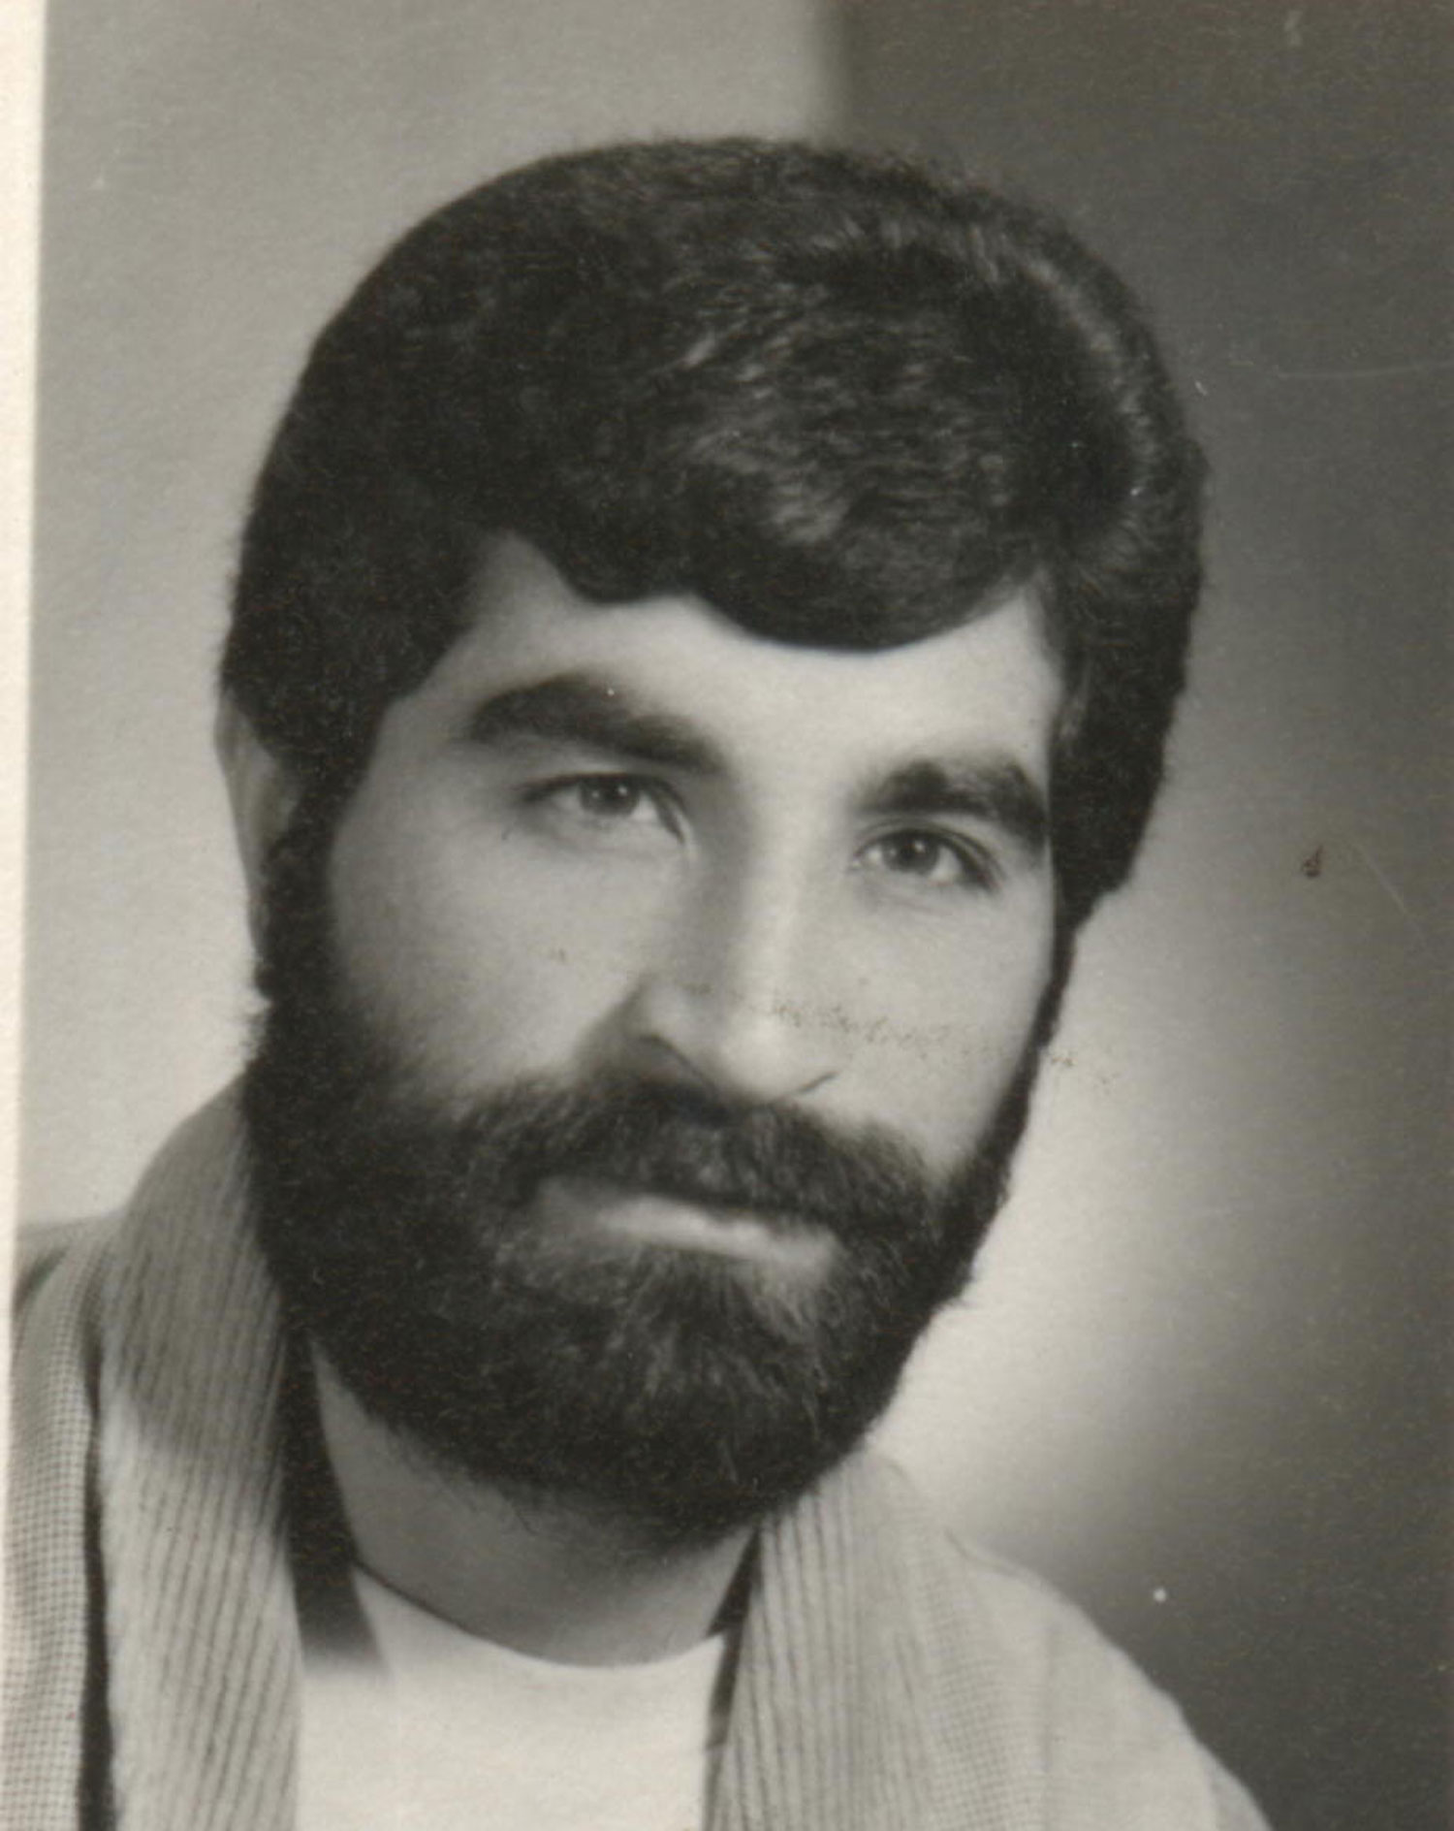
نام شهيد : تقی نام خانوادگي: مردانی
نام پدر: علی کد ملی : 4051715221
تاريخ تولد : 07/01/1336 شماره شناسنامه : 12
تاريخ شهادت : 20/10/1365 محل شهادت : شلمچه کربلای 5
نوع عضويت: بسیجی شماره پرونده : 34305/65/1/ش

وصيت‌نامه شهید : تقى مردانى
بسم الله الرحمن الرحيم
و لا تحسبن الذين قتلوا فى سبيل الله امواتا بل احياءعند ربهم يرزقون . و مپنداريد آنانكه در راه خدا كشته مى شوند مرده اند بلكه آنان زنده اند و در نزد خداوند روزى مى خورند . گر مرد رهى ميان خون بايد رفت از پاى فتاده سرنگون بايد رفت تو تا ى به ره در بند و هيچ مپرس خود را بگويدت كه چون بايد رفت . با سلام و درود به حضرت مهدى (عج) و نايب بر حقش حضرت امام خمينى و بر شهيدان اين شاهدان تاريخ و بر رزمندگان جبهه توحيد و بر امت حزب الله و شهيد پرور و بر خانواده‌هاى گرانقدر شهدا وصيت خود را چنين شروع مى كنم . اينجانب تقى مردانى فرزند على شماره شناسنامه 12 تاريخ تولد 1336 ساكن روستاى گنج تپه به وحدانيت خداوند و رسالت حضرت محمد (ص) ولايت حضرت على (ع) ، شهادت مى دهم در خط حضرت روح الله در جبهه نور عليه ظلمت با سپاه بزرگ حضرت محمد (ص) حضور پيدا كرده ام بسيار دلشادم عزيزان قدر حيات و زندگى و لحظات حساس اين برهه زمانى را بدانيد و اينك كه پرچم اسلام را بر دوش گرفته ام دين خويش را به اسلام عزيز اداء نمايم كه اسلام همچنان غريب و قرآن همچنان مظلوم است امر قدس جهاد را ترك نگوييد كه ترك آن ذلت و خوارى دامنگيرتان خواهد كرد . پير جماران حضرت امام را تنها نگذاريد كه نداى هل من ناصر ينصرنى جدش حسين (ع) بگوش مى رسد به آيات نورانى قرآن عمل نماييد كه باعث رشد و كمال شماست خود را با نماز و دعا آشناتر كنيد حقا بنده خالص خدا باشيد و بدانيد كه بهشت را به بهشت دهند به بهانه ندهند . مادر عزيزم مرا ببخشيد و حلال كنيد و انشاءالله خواهرم زينب گونه باش صبورى را پيشه كن . همسر عزيزم مرا حلال كن و پيام ما را به انسانهاى با ايمان برسان كه ما بخاطر احياى دين خداوند و اعتلاى كلمه توحيد مبارزه كرديم و به لقاء خداوندى رسيديم . از امت حزب الله مى خواهم مرا حلال كنند و به بزرگى خود ببخشند . خاله عزيز و پسر خاله عزيزم حاج محمد اميدوارم كه انشاالله مرا ببخشيد و حلالم كنيد وحدت دشمن كوب خود را حفظ كنيد كه دشمن برانداز است و با منافقان اين كوردلان و دورويان تاريخ مبارزه قاطعانه كنيد و عشق حسين (ع) را بر دلهايتان قدر بدانيد امام را دعا كنيد و او را تنها نگذاريد . والسلام عليكم و رحمت الله و بركاته . در ضمن از طرف اينجانب مادرم وصى و آقاى جعفر كشاورز وكيل هستند. اميدوارم كه آقاى كشاورز ما را ببخشند و حلال كنند كه زحمات بسيارى كشيده اند و بعد از من خواهند كشيد . مادر جان سلامت را به سرور آزادان حسين عليه السلام ميرسانم آنموقع که با لب تشنه از قفس آزاد شدم و حسين (ع) بر بالينم حاضر شود و آب کوثر را که اورده است بر دهانم بريزد و آن جگر سوخته ام را شاداب ;کند مادر جان ميدانم که رنج زيادي کشيدي پس مطمئن باش بتو قول مي دهم که سلامت را به زينب کبري مي رسانم . بسم الله الرحمن الرحيم بنده حقير تقي مرداني اعزامي از بهار روستاي گنج تپه بنده براي اينکه بزودي زود پيروز شويم به جبهه اعزام شدم و اينک گويي به حضرت روح الله به جبهه آمدم . بنده کوچکتر از آن هستم که پيامي براي رزمندگان داشته باشم ولي بايد هميشه در جبهه حضور پيدا کنيم تا انشاالله همين حضور اين عزيزان مشت محکمي است بر دهان دشمنان اسلام .
والسلام عليکم و رحمت الله

